

ACTIVIDAD: ECUACIONES CON BALANZA

- Observe las siguientes balanzas y determine la equivalencia de cada fruta.
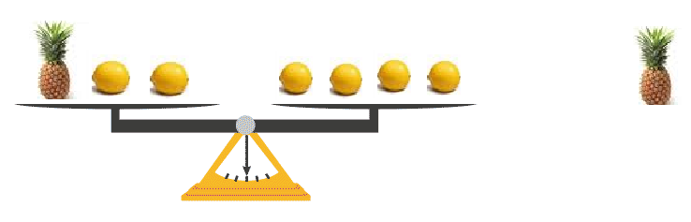

=
=

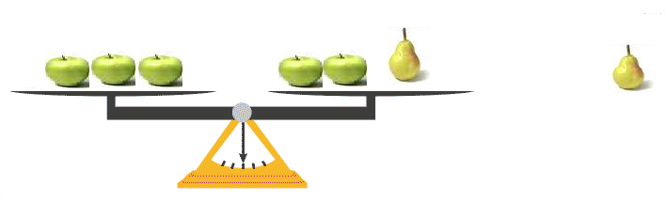
=

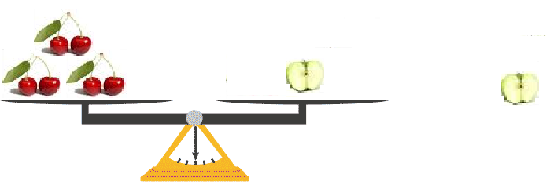
=

- Observe las siguientes balanzas y determine el valor de x
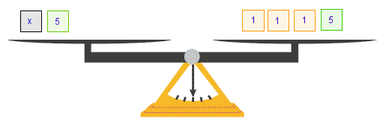
X =

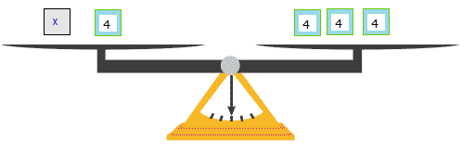
X =

- Resuelva las siguientes ecuaciones
- x + 2 = 4

- c + 4 = 8

- p + 1 = 5

Elaborado por Paola Ramírez G.

